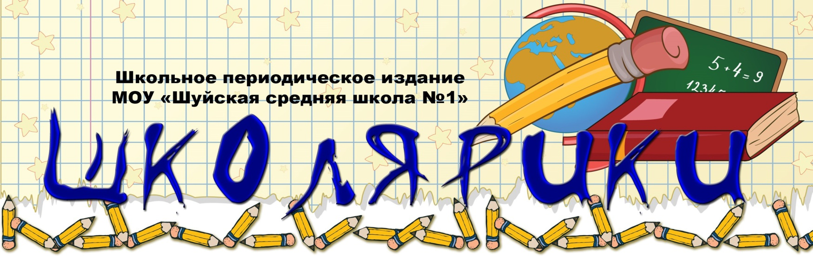
Издается с 2002 года (6 +) январь 2022

В этом выпуске:
- Визит высоких гостей в нашу школу.
- Киноуроки в школах России
- Победа в Межрегиональном Фестивале «Зимняя сказка»
- Мы помнить об этом не в праве. Блокадный хлеб.
- Герой Советского Союза В.М. Зайцев
- Идти только вперед! Гражданское и патриотическое воспитание наших школьников.
- Великие имена России. 350 – летие со дня рождения Петра I
- Конкурс рисунков «Корабли времен Петра»
- Музыкальные инструменты первоклассников
- Актив самоуправления школы
- Мир кукол
-Пожарная безопасность
- ПДД. Пешеходный переход

Визит высоких гостей в нашу школу.
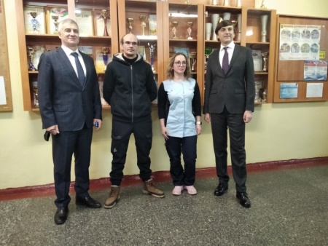
6 января к нам в школу прибыли Министр просвещения Российской Федерации Сергей Сергеевич Кравцов и Глава Республики Карелия Артур Олегович Парфенчиков.
Целью посещения школы было желание министра ознакомиться с одной из сельских школ Карелии, попавшей в общероссийскую программу капитальных ремонтов образовательных организаций. Осмотрев блок ясельных групп, где с 2020 года организованы занятия с самыми маленькими воспитанниками в возрасте от 1,5 лет, гости посетили школьные помещения: спортивный зал, школьную столовую, учебные аудитории начальной школы и предметные кабинеты. В целом, состояние школы признано удовлетворительным, однако, как заметил министр С.С.Кравцов, системе образования требуется серьёзное обновление не только стен, фасадов, кровель, но и насыщение современными средствами обучения, подготовка педагогов и современные учебно-методические комплексы. Об этом он просил не забыть при организации капитальных ремонтов. В ходе визита состоялась и встреча с родительской общественностью, которая, по мнению министра должна принять активное участие в формировании заказа на ремонты, формирование будущего облика учреждения его внешнего оформления и внутреннего содержания. Задачи поставлены осуществить ремонтные работы в два этапа в период летних каникул в 2022 и 2023 годах с тем, чтобы не допустить срыва учебного процесса. Эта задача определена как приоритетная.
Директор школы Войнов В.М.

«Киноуроки в школах России»
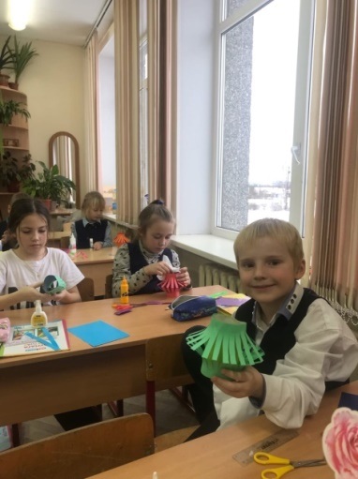
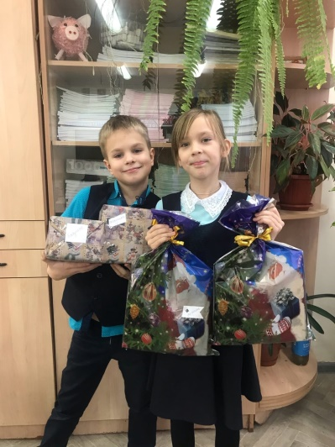
В декабре для ребят начальной школы прошел показ фильма проекта "Музыка внутри". После просмотра и обсуждения фильма, ребята 2 «Б» класса, вместе с классным руководителем Анастасьевой В.В., задумались над такими понятиями, как «дар» (подарок), «сопереживание», «чувство долга», «умение сочувствовать». У ребят не оказалось знакомых детей, которые прикованы к инвалидной коляске, кто нуждается в помощи и поддержке, но желание сделать доброе дело, подарить тепло и заботу - появилось. При поддержке родителей класса они приготовили "Новогодние подарки" для бабушек и дедушек и стали участниками акции «Подари тепло!», организатором которой является Центр "Попечение". Они своими руками изготовили " Новогодний фонарик", как символ тепла и света и приложили к подаркам. Все подарки доставлены родителями класса в Центр "Попечение". «Хочется верить в то, что каждый из нас хочет совершить как можно больше добрых поступков и не только в самое волшебное время года! Наши добрые дела тоже будут продолжены. Весной планируем организовать очередную акцию для бабушек и дедушек своего посёлка к 9 мая» - рассказала нам классный руководитель 2 «Б» класса Анастасьева В.В.
Межрегиональный Фестиваль-конкурс
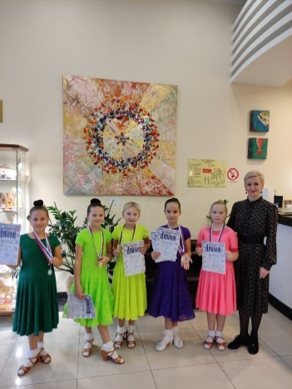
«Зимняя сказка».
Обучающиеся кружка «Спортивного бального танца» (руководитель Анисимова Е.В.) приняли участие в Межрегиональном Фестивале-конкурсе «Зимняя сказка». Девочки попробовали свои силы в своей возрастной категории по трем танцам (медленный вальс, самба, ча-ча-ча) и заняли все первые места!!! Буточкина Лиза заняла 3 место в кубке «Ча-ча-ча», Матюшкина Таисия заняла 3 место в кубке «Медленный вальс», Яковлева Соня заняла 4 место в кубке «Медленный вальс». Поздравляем девочек с победами и желаем дальнейших успехов!
Экскурсия в город воинской славы - Великий Новгород.
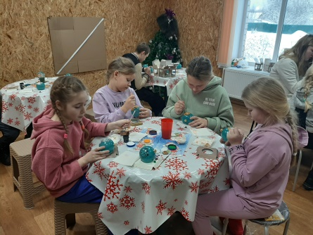
Наши школьники стали желанными гостями Сбыслова Якуновича, который показал древнюю крепость-Детинец (Новгородский Кремль), рассказал, почему город был назван «Новгородом», поведал о памятнике диковинном, что на колокол вечевой похож, вещающем о тысячелетней истории государства Российского. Много легенд и поверий узнали маленькие туристы о колоколах Софийской звонницы, о голубе на кресте Софийского собора, древнейшего храма нашей страны. Еще ребята побывали на фабрике елочных игрушек в поселке Крестцы Новгородской области. Именно в этом месте находится единственная на Северо-Западе России фабрика по изготовлению елочных игрушек, сами приняли участие в мастер-классе по росписи новогоднего стеклянного шара.
Мы не помнить об этом не вправе…
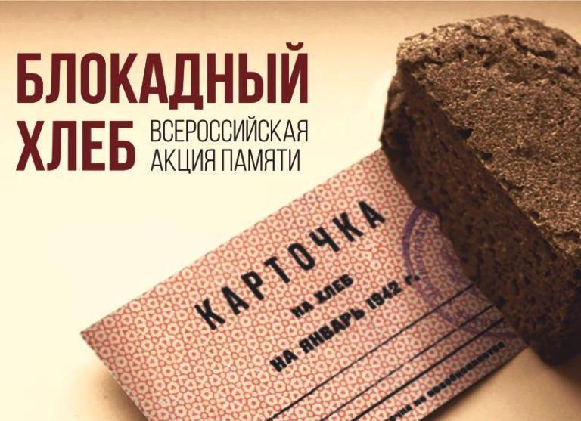
27 января 2022 года – День полного освобождения Ленинграда от фашистской блокады. Всероссийский Урок памяти «Блокадный хлеб», посвященный Дню полного освобождения Ленинграда от фашистской блокады, прошел в школе в рамках недели Всероссийской акции «Блокадный хлеб». Ребята, вместе с педагогами, говорили о тех страшных днях истории, познакомились с основными историческими фактами блокады Ленинграда. В ходе урока дети смогли представить себя разведчиками – защитниками Ленинграда – и выполнить ряд заданий верховного командования. В конце Урока, в память о жертвах блокады Ленинграда, школьники отдали дань памяти тем, кто сражался и погиб в блокадном городе минутой молчания.
Помним героев своей малой родины.
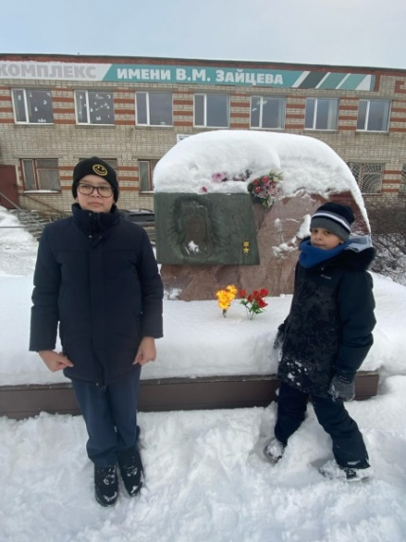
Обучающиеся 5 класса, вместе с классным руководителем Карповой Е.М., возложили цветы к Памятному знаку В.М. Зайцева. Его имя известно каждому школьнику. Наша школа активно пропагандирует, пополняет знания школьников о легендарной судьбе Героя Великой Отечественной войны. В классах проходят Уроки Мужества, беседы, лектории о героях ВОВ. Мы живем в п.Шуя, где жил и работал В.М.Зайцев. Отсюда он ушел на войну. Мы чтим его память, делаем все возможное, чтобы дети знали о нем, как можно больше. Наша главная задача – помнить о тех тяжелых годах, о подвиге миллионов советских людей. Уходят ветераны, но нельзя стереть войну из памяти народа. И эта работа о герое Советского Союза В.М. Зайцеве – наш небольшой вклад в эту общую вечную память. Вечная слава победителям!
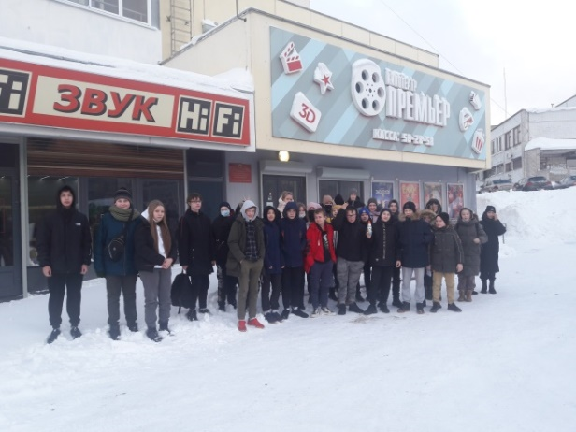
Это твой день.
В январе 5, 7 классы нашей школы совершили поездку в кинотеатр где посмотрели детский фильм О. Массарыгина «Это твой день». «Это твой день» сочетает и приключения, и испытание дружбы и родственных отношений, и опасность, и такой неуловимый, но крайне важный для подростков аромат противопоставления взрослому миру, когда совсем юные герои должны принять ответственность, которая им не по возрасту, принять и справиться с ней. Недаром создатели фильма придумали слоган «Ты всё сможешь!». Школьники осознали, что даже в самые трудные минуты сдаваться нельзя, нужно найти вдохновение и идти только вперед! В феврале школьники примут участие в просмотре и обсуждении фильма «Весури» о малоизвестной странице истории Великой Отечественной войны - тяжелых днях оккупации советской Карелии финнами. Война стала тяжелейшим испытанием для всех, но особенно для детей. История создана на основе воспоминаний малолетних узников финских переселенческих лагерей.
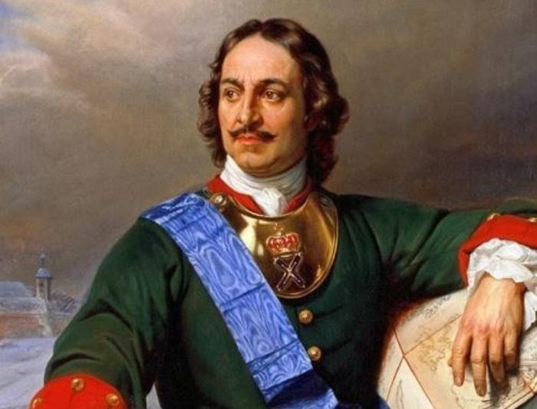
350-летие со дня рождения Петра I.
В июне 2022 г. наша страна будет отмечать 350-летие со дня рождения Петра I, прозванного Великим и ставшего первым Императором Всероссийским. Пётр I – величайшая фигура в российской истории. Невозможно найти другого исторического деятеля, столь существенно повлиявшего на развитие нашего государства. Споры о нём начались при его жизни и продолжаются до сих пор. Одни видят в императоре разрушителя русской самобытности, другие – создателя подлинной России.
Корабельных дел мастер. Будучи 12-летним мальчиком, Пётр вместе с братом обнаружил в амбаре царской резиденции старый английский ботик – парусную лодку. Юный Петр I поручил восстановить судно и пустил его на воду. Так было положено начало «потешной флотилии», из которой позднее вырос и русский флот. Когда Пётру I было 17 лет, он начал учиться строить корабли на Переславском озере. Учителями юного царя стали голландский мастер Тиммерман и русский мастер Карцев. Молодой Пётр I работал в полную силу: трудился корабельным плотником, рубил бревна, строгал доски – буквально строил суда своими руками. Позднее он отправился в Голландию, которая тогда славилась корабельными мастерами, и обучался строительству кораблей там, тоже в качестве плотника на верфях. А ещё окончил курсы кораблестроения и смог сам придумывать и проектировать суда.
В нашей школе реализуется Проект «Петр 1 и Карелия». Обучающиеся 4 «Б» класса, под руководством Козловой Н.Н., подготовили материалы по теме «Великие имена России - Петр I!». Мы будем знакомить читателей нашей газеты с историей великих людей. В феврале - марте 2022 года ребят ждет Конкурс рисунков «Корабли времен Петра».
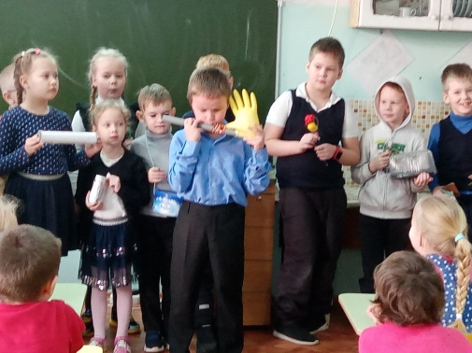
Откуда появились музыкальные инструменты? Откуда появились музыкальные инструменты? Кто их придумал? На эти вопросы мы ищем ответ на уроках музыки. А еще пытаемся сами придумать и создать новые музыкальные инструменты. Ребята первоклассники, под руководством учителя музыки Сосункевич О.А., не только рассказали о своих музыкальных инструментах, но и продемонстрировали их в работе. Пластиковые и бумажные стаканчики, одноразовые ложки, венчик, крышечки, втулки, вкладыши из-под шоколадных яиц, все это было использовано для изготовления инструментов. Самодельные маракасы, флейта пана из остатков пластиковых труб, украшенная джутовым шпагатом, волынка из трубы и резиновой перчатки, барабан из-под коробки от торта и новогодней праздничной коробки. Чего только не придумали дети вместе с родителями!
Профориентация наших восьмиклассников. 24 января в Отделении Прионежского района Агентства занятости населения г. Петрозаводска профконсультант Юлия Сморжевская помогла правильно интерпретировать результаты профориентационного тестирования обучающихся 8 «Б» класса нашей школы. В ходе проведения тестирования были определены сферы и виды деятельности, которые в будущем подойдут восьмиклассникам.

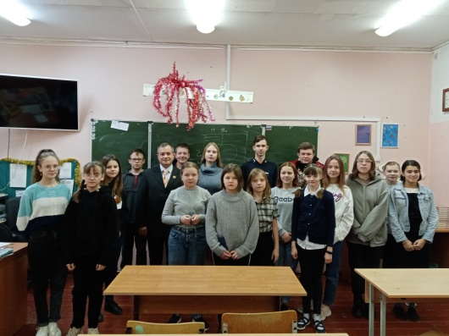
Актив самоуправления готов к работе! В начале третьей четверти состоялось очередное заседание Актива самоуправления нашей школы. Председатель Актива самоуправления Батоногова Ева (9 «Б» класс) рассказала о ближайших планах работы Актива: Участие в эколого-благотворительном проекте «С миру по крышечке», «Фестиваль спортивных семей» для жителей Шуйского сельского поселения, «Широкая Масленица», «Крымская весна». Ева остановила внимание на планируемой поездке в Центр добровольчества ребят из Актива, для участия в тренинге лидеров. Поблагодарила за активное участие в предыдущей учебной четверти. На встрече присутствовал директор школы Войнов В.М. Он рассказал ребятам о планируемом капитальном ремонте школы. Призвал ребят принять участие в планировании, зонировании школы для будущей организации выставок рисунков, плакатов, поделок, зон отдыха, культурных площадок при проектировании ремонтных работ. Подчеркнул значимость ребят при создании «новой школы» после капитального ремонта. Далее Владимир Михайлович познакомил с Гербом нашей школы, с Гимном. Дал старт конкурсу по созданию Флага нашей школы. Рассказал об особенностях создания флагов различных стран.
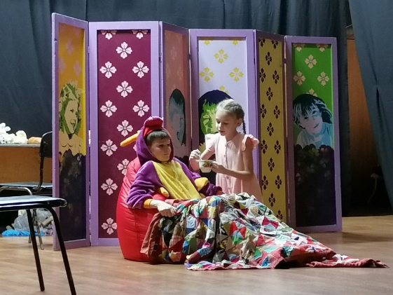
Учимся у своих сверстников. Легко ли быть Чудом? 21 января в МУ Шуйском Центре Культуры состоялся показ детского спектакля «Легко ли быть Чудом?» На спектакль были приглашены ребята 2 и 4 классов нашей школы. В гости к нам приехала театральная студия «Паприка» (9-12 лет) под руководством специалиста Культурно-досугового центра Борисовой Е. К. Спектакль «Легко ли быть Чудом?» о настоящей дружбе и доброте, где в финале каждый зритель может ответить себе на вопрос, кто он всё-таки – ЧУДОвище или ЧУДО? Спектакль «Легко ли быть Чудом?» принял участие в конкурсном проекте в рамках содружества фестивалей - конкурсов «Феерия», «Ветер перемен», «Триумф». Результат - три диплома лауреатов I степени. А в декабре 2021 года постановка получила 2 место на Республиканском театральном фестивале "Открытый мир". В театральной студии «Паприка» занимается наша ученица – Шило Ника (4Б класс).
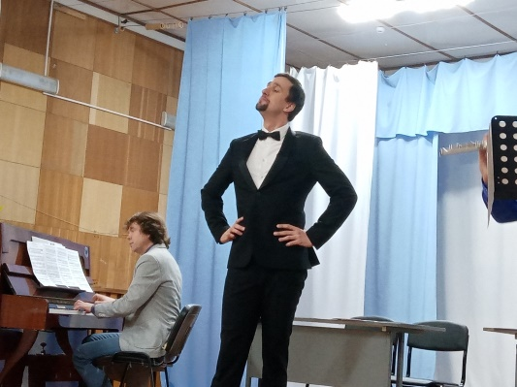
Как Василисы пению учились.
Как же повезло нашей школе, что у нас есть возможность посещать спектакли театров Республики Карелия, не выезжая их Шуи. Вот и в очередной раз в гости к нам приехали артисты Карельской Государственной Филармонии для наших маленьких зрителей. Музыкальная сказка «Как Василисы пению учились» была представлена нашим школьникам на сцене МУ Шуйский Центр культуры. Мы искренне благодарим родителей за предоставленную возможность знакомства с музыкальным искусством наших карельских исполнителей!

Заключительная конференция по проекту «Мир куклы».
В конце уходящего 2021 года в МУ Шуйский Центр культуры состоялась заключительная конференция по Практико-ориентированному проекту «Мир куклы». В конференции приняли участие обучаемые нашей школы, педагоги, родители, заинтересованные люди поселка. Для участников конференции прошел мастер-класс по изготовлению «Куколки Россиянки», который подготовили и провели Романовская М, С. и Дмитриева М. А, жители ст. Шуйская.
Активные участники проекта получили благодарственные письма от Главы Администрации Прионежского муниципального района Шемет Г.Н.
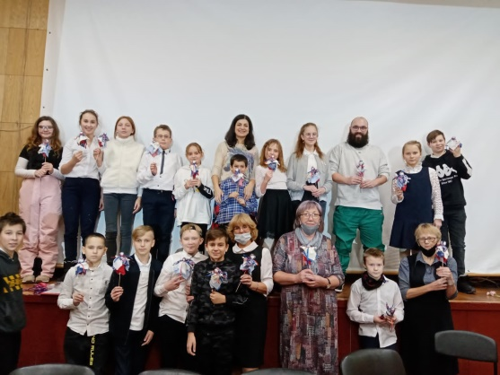
О проекте «Мир куклы» в январе были статьи в газете «Прионежье», в газете «Карелия». Проект завершился, но участники не стоят на месте, у них появились новые идеи, которые они готовы реализовать в ближайшее время и вновь объединить совместные усилия взрослых и детей Шуйского сельского поселения на пути к истории познания родного Прионежского района! Новый проект «Шуйские умельцы!» стартует в нашей школе - он приурочен к Году культурного наследия в нашей стране.
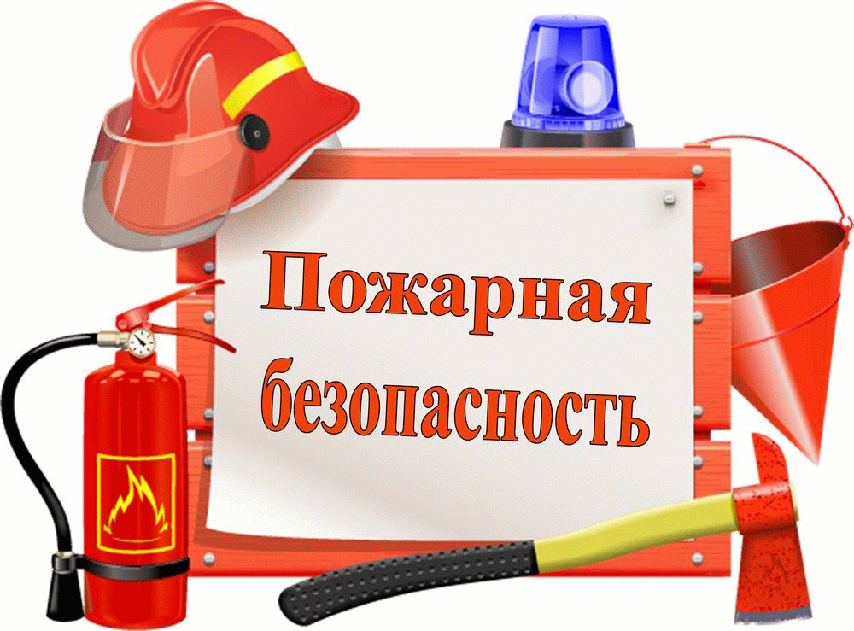
Уважаемые взрослые и дети! Соблюдайте правила пожарной безопасности!
В школе проходят мероприятия по пожарной безопасности. Пожарная безопасность для детей – один из важных вопросов, которому должны уделять большое внимание и в школе, и дома. Грамотное поведение по предотвращению и во время возникновения критической ситуации может спасти жизнь. Родителям необходимо не только напоминать детям о мерах пожарной безопасности, но и самим неукоснительно соблюдать данные правила, в целях безопасности и предотвращения пожаров.
Не следует оставлять на видных местах спички, зажигалки, следить за исправностью электроприборов, степенью изношенности изоляции электрошнуров, прятать от детей емкости с химикатами и горючими веществами и т.п. Родителям необходимо как можно чаще проводить беседы с детьми о том, как они должны себя вести при возникновении чрезвычайных ситуаций.
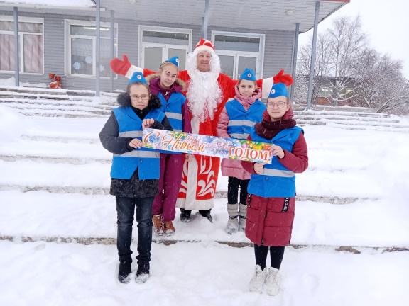
Школьный отряд ЮИД поздравляет всех с 2022 годом! Напоминаем вам о необходимости соблюдения павид дорожного движения! Учитывая особо опасную ситуацию с детским дорожно-транспортным травматизмом, в целях его профилактики и формирования у детей «транспортной культуры», напоминаем, что пешеход, при переходе дороги и движении по обочинам или краю проезжей части, обязан иметь светоотражающие элементы.
Редактор газеты Костромитина Т. М.

